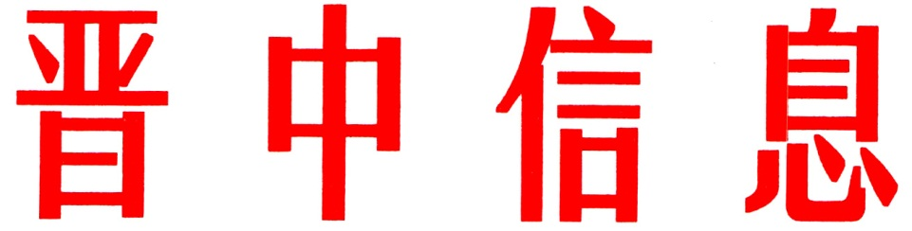

（175）
中共晋中市委办公室 2023年9月13日

和顺县实施“三大行动”
提升基层干部教育培训质量

近年来，和顺县坚持以基层干部能力提升为抓手，通过实施思想淬炼铸魂、专业训练提能、实践锻炼塑形“三大行动”，着力提升基层干部教育培训质量，为实现乡村振兴提供人才保障。
一、实施“思想淬炼铸魂”行动，筑牢理想信念“压舱石”。一是提高政治引领的深度。建立常态化开展“党员进党校”集中轮训工作机制，构建“1+8+N”(1个县委党校、8个乡镇党校、N个村级远程教育站点）三级党校培训体系，将学习贯彻党的二十大精神和习近平总书记考察调研山西重要讲话重要指示精神作为基层干部各类教育培训“第一主课”重点讲解，切实推动习近平新时代中国特色社会主义思想进教材、进课堂、进头脑。截至目前，共开展集中轮训26期，覆盖党员干部3000余人次。二是加强理论学习的广度。坚持问题导向，按照“缺什么、补什么”的原则，采取“思想课+专业课”的方式，根据不同领域党员特点，科学设置培训内容。“思想课”包括党的二十大精神、党内法规法纪等10余项内容，“专业课”涵盖发展壮大集体经济、党建引领基层治理等20余项重点工作。通过全方位、多层次的政策解读、专题辅导、案例交流，切实提升基层党员干部理论修养和专业素质。三是加强座谈交流的强度。坚持把基层干部思想教育放在首位，把座谈交流作为教育培训的重要环节，围绕培训课程内容开展分组讨论，每名学员提不足、谈收获、话感悟，参会领导和其他学员给出相应的改进方法，帮助他们提高思想认识，加强心理疏导，增加干事创业信心，切实提升培训质效。
二、实施“专业训练提能”行动，打造成长成才“快车道”。一是丰富培训内容。立足专业群体，突出培训主题，充分挖掘井玉沟“红十条”“红六条”、小南会村“红色小院”等乡村治理经验，编印《和顺县“一堡垒五中心”治理模式工作成效图册》《发展壮大村级集体经济案例汇编》《和顺县抓党建促基层治理典型案例汇编》，拍摄微电影《山里花开》和电教片《一心为民的农村党支部书记》《小康路上齐步走》等20余部，并选入县级党员培训教材，为基层党员干部提供沉浸式教学，从理论层面回答“应该干什么、怎么干、谁来干”的问题。二是创新培训载体。深化线上培训教学，通过学习强国、三晋先锋、远程教育、“和顺党员连心桥”“和顺融媒”等新媒体线上平台，开设“基层治理典型经验”“主题教育”“每日一学”“学习身边榜样”等专栏，充实教育培训资源库，推动优质资源下沉一线；持续加大“走出去”力度，组织基层干部到乡村振兴示范村、经济发达地区学习先进经验，拓宽发展思路、增长眼界见识、提升发展能力。截止目前，共举办全县村（社区）党组织书记能力提升示范培训和党建引领工会建设示范培训等主题班次2期，覆盖110余人次。三是探索培训模式。建立送教上门培训新模式，常态化开展“送教下乡”活动，从县委党校教师、县直单位业务骨干、优秀党员干部、致富带头人中择优选取45人组建“讲师团”，重点围绕乡村治理、发展壮大集体经济、联村党组织创建等10余项中心工作，分批次对全县8个乡镇176个行政村提供“送教下乡”服务。目前共开展“送教下乡”245期，覆盖党员干部2.6万人次。
三、实施“实践锻炼塑形”行动，激发担当作为“动力源”。一是“擂台比武”展风采。建立健全常态化开展“擂台比武”活动机制，将汇报演讲和实地观摩相结合，重点乡村治理、发展壮大集体经济等中心工作，谈做法、展成效、讲经验、找差距，接受群众检验，形成争先进位“比”、取长补短“学”、加压驱动“赶”、定标定责“超”的良好氛围，助推村党组织书记理清发展思路、激发干事劲头、提升履职能力。二是实践训练提能力。紧扣党的二十大精神学习和基层干部能力提升，依托县乡实训基地、红色教育基地、党员教育现场教学示范基地，开展各类实践培训，健全完善“1+3+N”教学课程体系（1个必修课、3大主题课、N个特色课），运用“案例+现场”模式，开展实战化培训20余次，覆盖450余人次。三是深化服务抓落实。紧扣乡村振兴、乡村治理等中心工作，持续开展“我为群众办实事”实践活动，将其作为基层干部教育培训的有力抓手，让学员在志愿服务中锤炼党性修养、发挥先锋模范作用。目前共开展“我为群众办实事”活动263次，解决群众急难愁盼8000余件，提供代办服务30余项2300余件，在为民服务中提升培训效能。

（市委办信息科根据和顺县委报送信息整理）

主送：各县（区、市）委、政府，市直有关单位。
如有批示或需详情，请与市委办公室信息科联系。 电话：2636111

